2012新人教版第五章《透镜及其应用》章末测试题及答案

满分：100分 时间：45分钟 班级： 姓名：
一、选择题（每题3分，共30分）
1.如图所示，下列透镜属于凸透镜的是（ ）
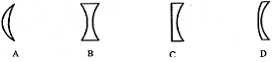

2.关于透镜对光线的作用，下列叙述不正确的是（ ）
A.凸透镜对光线有会聚作用 B.点光源发光经凸透镜后的光线一定是发散的
C.凹透镜对光线有发散作用 D.点光源发光经凹透镜后的光线一定是发散的
3.下图中各图分别表示经过透镜后的光路图，其中正确的是（ ）
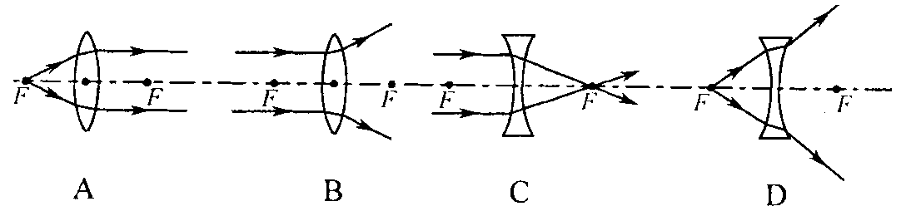

4．关于透镜，下列说法中不正确的是（ ）
A．照相机的镜头相当于一个凸透镜
B．用凸透镜可以看清物体的细小之处
C．凸透镜和凹透镜都有两个焦点
D．光线通过凸透镜后会聚到主轴上的点一定是焦点
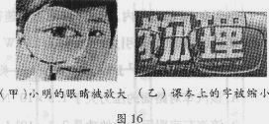
5．如图所示，图甲是小艳利用某透镜观察到的小明眼睛的像；图乙是小亮利用某眼镜观察到的课本上“物理”字的像。关于上述两种情况中所观察到的像或用到的光学仪器，下列说法正确的是（ ）
A．甲图中的像一定是虚像，像的位置可能在小艳的眼睛和透镜之间
B．甲图中的像可能是实像，像的位置可能在小明的眼睛和透镜之间
C．乙图中的像一定是虚像，该眼镜是近视镜
D．乙图中的像可能是实像，该眼镜是老花镜
6．一束平行光正对凸透镜照射时，在离透镜15cm处的光屏上得到一个亮点，那么当物体位于透镜前35cm处时，在透镜的另一侧可得到 ( )
A．倒立、缩小的实像 B.倒立、放大的实像
C．正立、放大的虚像 D.正立、缩小的虚像
7．如图所示，a、b、c、d是距凸透镜不同距离的四个点，F为焦点。下列几种光学仪器的成像原理与物体在不同点时的成像情况相对应，下列说法正确的是（ ）
A．幻灯机是根据物体放在c点时的成像特点制成的
B．照相机是根据物体放在d点时的成像特点制成的
C．使用放大镜时的成像情况与物体放在a点时的成像情况相似
D．人眼看物体时的成像情况与物体放在F点时的成像情况相似
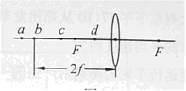

8．烛焰通过凸透镜恰好在光屏上得到一个放大的像，若保持凸透镜位置不变，把烛焰和光屏位置对调一下，则 ( )
A．光屏上仍能成一个放大的像 B. 光屏上能成一个缩小的像
C．光屏上不能成像，但通过透镜能看到 D. 以上说法都不对
9．来自于物体的光经过晶状体等会聚在视网膜上，形成物体的像。下列说法错误的是（ ）
A.晶状体相当于凸透镜 B.视网膜相当于光屏
C.所成的像是实像 D.所成的像相对于物体是正立的
10.如图所示的四幅图，有的能够说明近视眼或远视眼的成像原理，有的给出了近视眼或远视眼的矫正方法。下列判断正确的是( )
A．图①能够说明远视眼的成像原理，图④给出了远视眼的矫正方法
B．图②能够说明远视眼的成像原理，图④给出了远视眼的矫正方法
C．图①能够说明近视眼的成像原理，图③给出了近视眼的矫正方法
D．图②能够说明近视眼的成像原理，图④给出了近视眼的矫正方法
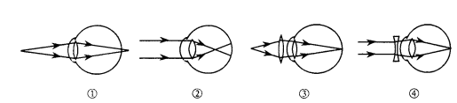

二、填空题（每空1分，共30分）
11.无论是凸透镜对光线的会聚作用，还是凹透镜对光线的发散作用，实际上都是因为光通过玻璃后发生 而产生的。
12．在森林中旅游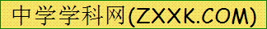时，请不要随意丢弃饮料瓶。因为饮料瓶内进入水后，相当于一个__________镜，对太阳光有__________作用，容易引发火灾。
13．市公交公司为了保证人们的上下车安全，在公交车上安装了“电视监控器”。凸透镜是该装置的光学系统，“电视监控器”的摄像头能成 （选填“正立”或“倒立”）、 （选填“放大”或“缩小”）的实像。
14.在透明塑料片下压着一张报纸，塑料片上有一水滴，透过水滴看到报纸上的字比旁边的字_______(选填“大”或“小”)，这说明此时的水滴相当于一个_______镜，它成的是_________的________像。
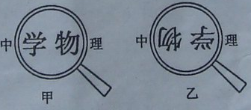
15.小林在家里拿爷爷的放大镜做实验。第一次小林通过放大镜看到书上的字如图甲所示，此时他看到的是字的______像；第二次小林通过放大镜看到书上的字如图乙所示，这时他看到的是字的_______像。(以上两空均选填“实”或“虚”)从图甲到图乙的变化过程中，放大镜是逐渐________ (选填“靠近”或“远离”)书本的。与图乙所反映的成像规律相同的光学仪器有______。
16. 如图甲所示,F是焦点，P是二倍焦点的位置。若凸透镜的位置不变，先后把蜡烛放在A、B、C、D点，分别调节光屏的位置：
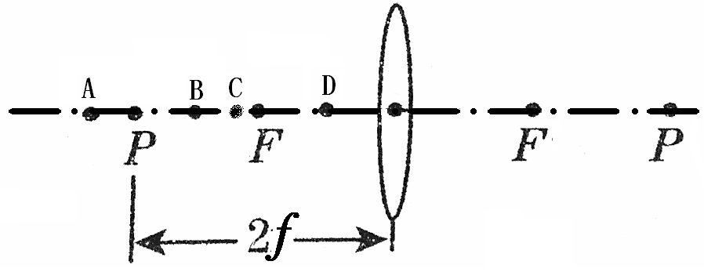

（1）蜡烛放在 点时，光屏上成缩小的像；
（2）蜡烛放在 点时，光屏上成放大的像；
（3）蜡烛放在 点时，不管怎样移动光屏，在光屏上都得不到烛焰的像；
（4）蜡烛放在 点时，光屏上的像最大，此时光屏距离透镜最 ；
（5）蜡烛放在 点时，可观察到放大的像；
（6）烛焰从A移动到C的过程中，像 ，像距 （选填“变大”或“变小”）。
17. 目前，青少年近视现象十分严重，近视眼在看远处物体时，物体的像落在视网膜的____________（选填“前方”或“后方”），需要配戴对光线有________作用的_____透镜进行矫正，使远处物体在视网膜上成倒立、_________的实像。
18.（1）用显微镜观察物体时，来自被观察物体的光经过物镜后成一个 （选填“放大”或“缩小”）的 （选填“虚”或“实”）像，目镜的作用则相当于一个 ，可以把像再放大一次，使人看到肉眼看不见的小物体。
（2）一般天文望远镜的目镜和物镜使用的都是 镜。当被观察物体在物镜两倍焦距以外时，远处的物体在焦点附近成 像（选填“实”或“虚”），然后这个像再经过目镜 （选填“放大”或“缩小”），观察者就能看清楚远处的物体。
三、作图题（每图3分，共15分）
19．根据下图中经透镜的入射光线画出折射光线和根据折射光线画出入射光线。
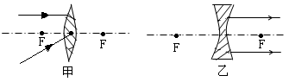

20．在下图中的虚线框内的适当位置，填入符合要求的透镜。
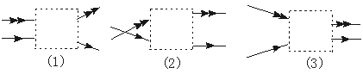
四、实验题（15分）
21.小明同学在“探究凸透镜成像”的规律的实验中，他按如图装配仪器 (图中Ｆ点是焦点，H点是2倍焦距处) ，此时光屏上得到了一个清晰的像，但像的位置偏高。
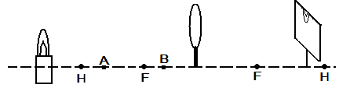
(1)造成这一现象的原因 。
(2)为了使像能成在光屏的中央，小明可把蜡烛向 (选填“上”或“下”) 调。
(3) 调节好蜡烛的高度后，小明把自己的近视眼镜放在蜡烛和透镜之间且靠近透镜的位置，结果光屏上原来清晰的像变模糊了。若不改变蜡烛和凸透镜的位置，应将光屏向 （选填 “远离”或“靠近”）凸透镜的方向移动，才能使蜡烛的像变清晰。此实验说明近视眼配戴合适的近视眼镜能矫正视力的原因是 。
⑷调节好蜡烛的高度后，小明把蜡烛移到A点，此时光屏上的像也会变得很模糊。为了得到清晰的像，应把光屏向 (选填“左”或“右”) 移动。
(5)若想从光屏侧透过透镜看到蜡烛正立的像，可将物体放在 点(填字母符号)。
五、综合能力题（10分）
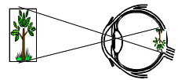
22．如图是人的眼睛的剖视简图，图中的晶状体相当于一个凸透镜，眼球后部的视网膜相当光屏，它到晶状体的距离是保持不变的，正常的人眼能看清远近不同的物体，都是依靠调节晶状体的平凸程度，使视网膜上都能获得清晰的像。晶状体的瞳孔是用来控制透光程度的。通常所说的近视眼，是由于晶状体距视网膜过远或晶状体过凸，在观察远景时，像不能落在视网膜上，而位于视网膜前，感到模糊。远视眼是由于晶状体距视网膜过近或晶状体过扁，在观察近景时，像不能落在视网膜上，而位于视网膜后，感到模糊，这两种眼睛都需要配戴眼镜矫正。由眼睛的调节作用所能看清楚的最远点，叫远点。正常眼的远点在极远处；眼睛所能看清楚的最近点，叫近点，正常眼的近点约距眼睛10㎝。眼睛是人体的重要器官，长时间地用眼，如看书、看电视、玩电脑，都可以引起眼睛的疲劳，眼睛疲劳的常见症状是头疼脑胀、眼睛发干。看物体时间较长也不易感到疲劳的距离叫明视距离，正常眼的明视距离为25㎝。
请你根据上文的介绍，回答下面的问题：
（1）眼睛与照相机的成像条件是否相同？ 。
（2）正常人看远景或近景都能在视网膜上成清晰的像，这是通过改变 （选填“焦距”或“像距”）来实现，具体是当人眼由看远景而改变看近景时，眼球的晶状体就得 （选填“扁平”或“凸起”）些。
（3）患近视眼的人欲矫正视力，应配戴合适的 镜；患远视眼的人欲矫正视力，应配戴合适的 镜。
（4））根据上文，你认为人的正常眼的观察范围是（ ）
A．0~10㎝ B．10~25㎝ C．从10㎝到极远处 D．0~25㎝

第五章《透镜及其应用》章末测试题 参考答案
一、选择题
1.A 2.B 3.A 4.D 5.A 6.A 7.A 8.B 9.D 10.D
二、填空题
11.折射
12.凸透 会聚
13.倒立 缩小
14.大 放大 正立 虚
15.虚 实 远离 投影仪
16. （1）A （2）BC （3）D （4）C 远 (5)BCD (6)变大 变大
17.前方 发散 凹 缩小
18.（1）放大 实 放大镜 （2）凸透 实 放大
三、作图题
19.如下图所示
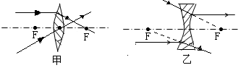

20.如下图所示
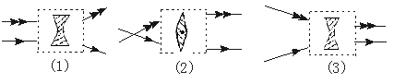
四、实验题
21.（1）蜡烛、凸透镜、光屏的中心不在同一直线上 （2）上 (3)远离 能把成在视网膜前的像成在视网膜上 （4）右 （5）B
五、综合能力题
22.（1）相同 （2）焦距 扁平 （3）凹透 凸透 （4）D

